
黄冈八模
2020届高三文科数学模拟测试卷(四)
本试卷分第I卷(选择题)和第II卷(非选择题)两部分，共150分。考试用时120分钟。
第I卷(选择题，共60分)
一、选择题：本大题共12小题，每小题5分，共60分。在每小题给出的四个选项中，只有一项是符合题目要求的。
1.已知集合A＝{y|y＝1－x²，x∈[－1，1]}，B＝{x|y＝}，则A∩B＝
A.[0，1] B.[－1.1] C.(0，1) D.
2.若复数z满足(3－4i)z＝5(1－i)，其中i为虚数单位，则z的虚部为
A.1 B.－ C. D.－1
3.已知a＝log₂0.2，6＝2^{0.2}，c＝0.2^{0.3}，则
A.a<b<c B.a<c<b C.c<a<b D.b<c<a.
4.求下列函数的零点，可以采用二分法的是
A.f(x)＝x⁴ B.f(x)＝tanx＋2(－<x<) C.f(x)＝cosx－1 D.f(x)＝|2^{x}－3|
5.已知角α顶点的原点，始边与x轴非负半轴重合，点P(－，1)在终边上，则cos(α－)＝
A. B.－ C. D.－
6.汉朝时，张衡得出圆周率的平方除以16等于。如图，网格纸上小正方形的边长为1，粗实线画出的是某几何体的三视图，俯视图中的曲线为圆，利用张衡的结论可得该几何体的体积为
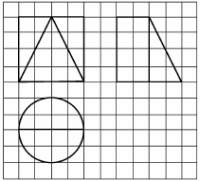
A.32 B.40 C. D.
7.已知抛物线y²＝4x的准线与双曲线的两条渐近线分别交于A，B两点，若双曲线的离心率，那么|AB|＝
A.2 B. C. D.
8.2019年是新中国成立七十周年，新中国成立以来，我国文化事业得到了充分发展，尤其是党的十八大以来，文化事业发展更加迅速，下图是从2013年到2018年六年间我国公共图书馆业机构数(个)与对应年份编号的散点图(为便于计算，将2013年编号为1，2014年编号为2，…，2018年编号为6，把每年的公共图书馆业机构个数作为因变量，把年份编号从1到6作为自变量进行回归分析)，得到回归直线＝13.743x＋3095.7，其相关指数R²＝0.9817，给出下列结论，其中正确的个数是
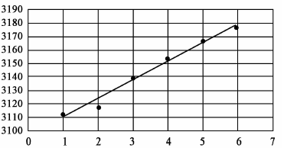
①公共图书馆业机构数与年份的正相关性较强
②公共图书馆业机构数平均每年增加13.743个
③可预测2019年公共图书馆业机构数约为3192个
A.0 B.1 C.2 D.3
9.若点P(1，1)为圆C：x²＋y²－6x＝0的弦MN的中点，则弦MN所在直线的方程为
A.2x＋y－3＝0 B.x－2y＋1＝0 C.x＋2y－3＝0 D.2x－y－1＝0
10.已知ω>0，函数f(x)＝cos(ωx＋)在(，π)上单调递增，则ω的取值范围是
A.[，] B.[，] C.[，] D.[，]
11.在平面直角坐标系中，A(－2，0)，B(1，3)，O为坐标原点，且(α＋β＝1)，N(1，0)，则的最小值为
A. B. C. D.
12.设在R上可导的函数f(x)满足f(0)＝0，f(x)－f(－x)＝x³，并且在(－∞，0)上有f'(x)<x²，实数a满足f(6－a)－f(a)≥－a³＋3a²－18a＋36，则实数a的取值范围是
A.(－∞，3] B.[3，＋∞) C.[4，＋∞) D.(－∞，4]
第II卷(非选择题，共90分)
二、填空题：本题共4小题，每小题5分，共20分。
13.命题“x>1，都有x²＋1>2”的否定是 。
14.设x，y满足约束条件：，则z＝x－10y的取值范围是 。
15.在△ABC中，角A，B，C的对应边分别为a，b，c，满足，则角A的范围是 。
16.将正三棱锥P－ABC置于水平反射镜面上，得一“倒影三棱锥”P－ABC－Q，如图。下列关于该“倒影三棱锥”的说法中，正确的有 。
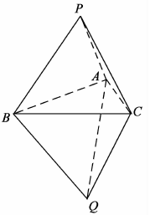
①PQ⊥平面ABC；
②若P，A，B，C在同一球面上，则Q也在该球面上；
③若该“倒影三棱锥”存在外接球，则AB＝PA；
④若AB＝PA，则PQ的中点必为“倒影三棱锥”外接球的球心
三、解答题：共70分。解答应写出文字说明、证明过程或演算步骤。第17～21题为必考题，每个试题考生都必须作答。第22、23题为选考题，考生根据要求作答。
(一)必考题：共60分。
17.(本小题满分12分)
已知等差数列{a_{n}}满足(a₁＋a₂)＋(a₂＋a₃)＋…＋(a_{n}＋a_{n＋1})＝2n(n＋1)(n∈N*)。
(1)求数列{a_{n}}的通项公式；
(2)数列{b_{n}}中，b₁＝1，b₂＝2，从数列{a_{n}}中取出第b_{n}项记为c_{n}，若{c_{n}}是等比数列，求{b_{n}}的前n项和T_{n}。
18.(本小题满分12分)
如图，四边形ABCD是边长为2的正方形。AE⊥平面BCE，且AE＝1。
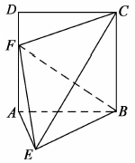
(1)求证：平面ABCD⊥平面ABE。
(2)线段AD上是否存在一点F，使三棱锥C－BEF的高h＝?若存在，请求出的值；若不存在，请说明理由。
19.(本小题满分12分)
小张从事某食品生产和批发多年，有不少来自零售商和酒店的客户。当地的习俗是农历正月不生产该食品，客户正月所需要的食品都会在农历十二月底进行一次性采购。小张把去年年底采购该食品的数量x(单位：箱)在[100，200)的客户称为“熟客”，并把他们去年采购的数量绘制成下表：
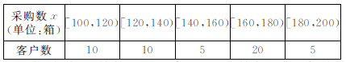
(1)根据表中的数据，补充完整这些数据的频率分布直方图，并估计采购数在168箱以上(含168箱)的“熟客”人数。
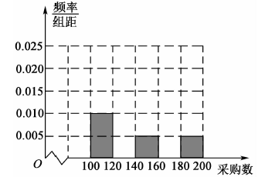
(2)若去年年底“熟客”采购的食品数量占小张去年年底总的销售量的，估算小张去年年底总的销售量。(同一组中的数据用该组区间的中点值作代表)
(3)由于该食品受到游客们的青睐，小张做了一份市场调查，决定今年年底是否在网上出售该食品。若没有在网上出售该食品，则按去年的价格出售，每箱利润为20元，预计销售量与去年持平；若计划在网上出售该食品，则需把每箱售价下调2至5元，且每下调m元(2≤m≤5)，销售量可增加1000m箱，求小张在今年年底收入Y(单位：元)的最大值。
20.(本小题满分12分)
如图，已知A(－1，0)，B(1，0)，Q，G分别为△ABC的外心，重心，QG//AB。
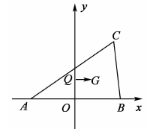
(1)求点C的轨迹E的方程；
(2)是否存在过P(0，1)的直线L交曲线E于M，N两点且满足。若存在求出L的方程，若不存在请说明理由。
21.(本小题满分12分)
已知函数f(x)＝|x－a|－lnx(a>0)。
(1)讨论f(x)的单调性；
(2)比较与的大小(n∈N＋且n>2)，并证明你的结论。
(二)选考题：共10分。请考生在第22、23题中任选一题作答，如果多做，则按所做的第一题计分。
22.[选修4－4：坐标系与参数方程](10分)
在平面直角坐标系xOy中，A点的直角坐标为(＋2cosα，1＋2sinα)(α为参数)。在以原点O为极点，x轴正半轴为极轴的极坐标中，直线l的极坐标方程为2ρcos(θ＋)＝m(m为实数)。
(1)试求出动点A的轨迹方程(用普通方程表示)；
(2)设A点对应的轨迹为曲线C，若曲线C上存在四个点到直线l的距离为1。求实数m的取值范围。
23.[选修4－5：不等式选讲](10分)
设函数f(x)＝x－|x＋2|－|x－3|－m，x∈R，≥f(x)，若恒成立。
(1)求实数m的取值范围；
(2)求证：log_{(m－1)}(m＋2)>log_{(m＋2)}(m＋3)。

